股票看板
Stock Dashboard
使用者操作手冊
適合長期投資者的投資組合管理工具
https://stocks-six-eta.vercel.app/
最後更新：2026 年 6 月

目錄

1. 系統簡介
股票看板是一套專為長期投資者設計的個人投資組合管理系統。不同於一般券商 App 只能查看最近一年的損益，本系統能完整記錄從第一筆交易開始的所有歷史，讓你清楚掌握真實的投資績效。

1.1 主要特色
- 完整損益記錄：從第一筆交易開始計算，不受時間限制
- 多帳戶管理：整合自己、家人等多個帳戶，一目瞭然
- 多券商整合：支援富邦、國泰等多家券商對帳單匯入
- 策略回測：網格、每日反轉、目標報酬等策略歷史模擬
- 每日市值追蹤：自動補齊每個交易日的總資產變化

1.2 適合對象
- 長期持有台股、ETF 的投資者
- 在多家券商開戶、需要整合查看的投資者
- 家庭成員帳戶需要統一管理的投資者
- 想了解歷史策略績效的投資者
⚠️ 本系統適合長期投資，不適合頻繁短線交易的追蹤。

2. 快速開始

2.1 註冊帳號
開啟瀏覽器前往系統網址，點選「註冊」頁籤，輸入電子郵件與密碼後即可建立帳號。
- 建議使用常用 Email，日後可找回帳號
- 密碼請設定至少 8 碼以上

2.2 登入
輸入 Email 與密碼後點選「登入」，即可進入系統。
💡 若有問題或建議，可點選登入頁下方的「加入社群」連結，進入 LINE 社群與管理員聯繫。

2.3 初次設定建議流程
- 前往「帳戶管理」，新增帳戶別名（如：本人、老婆、小孩）
- 前往「持股管理」，匯入或手動新增交易記錄
- 回到「總覽儀表板」確認總資產與損益
- （選用）前往「更新歷史數據」，新增要回測的股票

3. 總覽儀表板
登入後的首頁，顯示目前持股的整體概況。
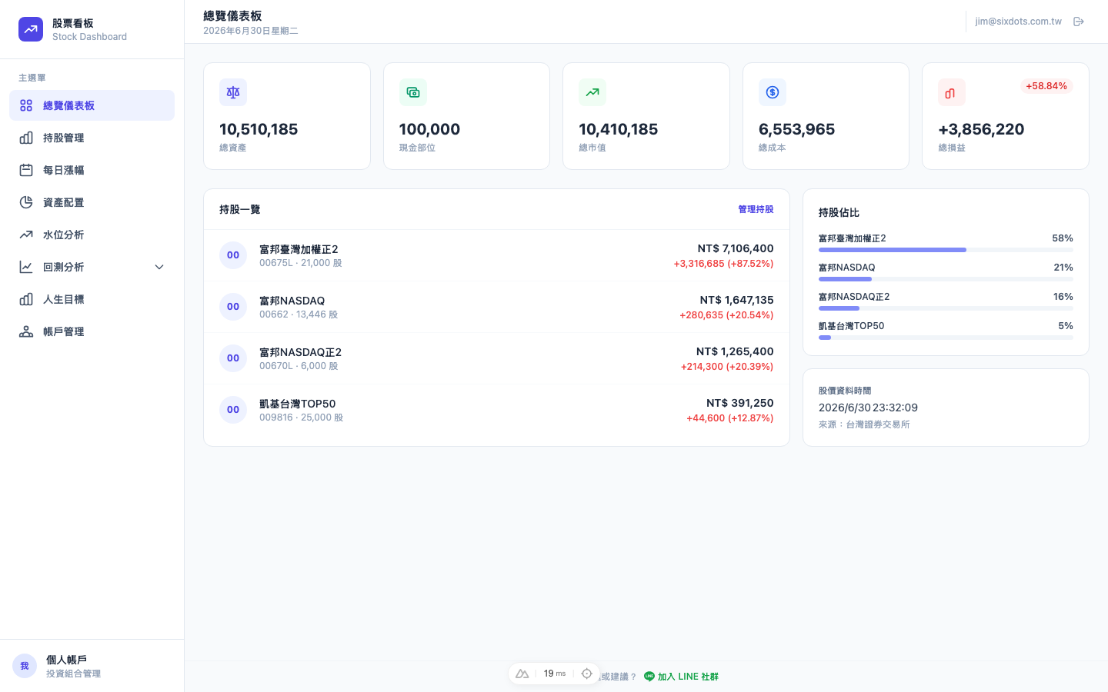

3.1 頁面說明
- 總資產：現金部位 + 所有持股目前市值
- 現金部位：尚未投入股市的現金
- 總市值：所有持股以當前股價計算的總價值
- 總成本：所有買進交易的總投入金額
- 總損益：總市值 - 總成本（含漲跌百分比）
- 持股一覽：列出各股票目前持股數與市值
- 持股佔比：圓餅圖呈現各股票的資產比重
- 股價資料時間：顯示目前股價的更新時間
💡 股價資料來源為台灣證券交易所，每日盤後更新。

4. 持股管理
記錄所有買進、賣出的交易，是整個系統的核心資料來源。
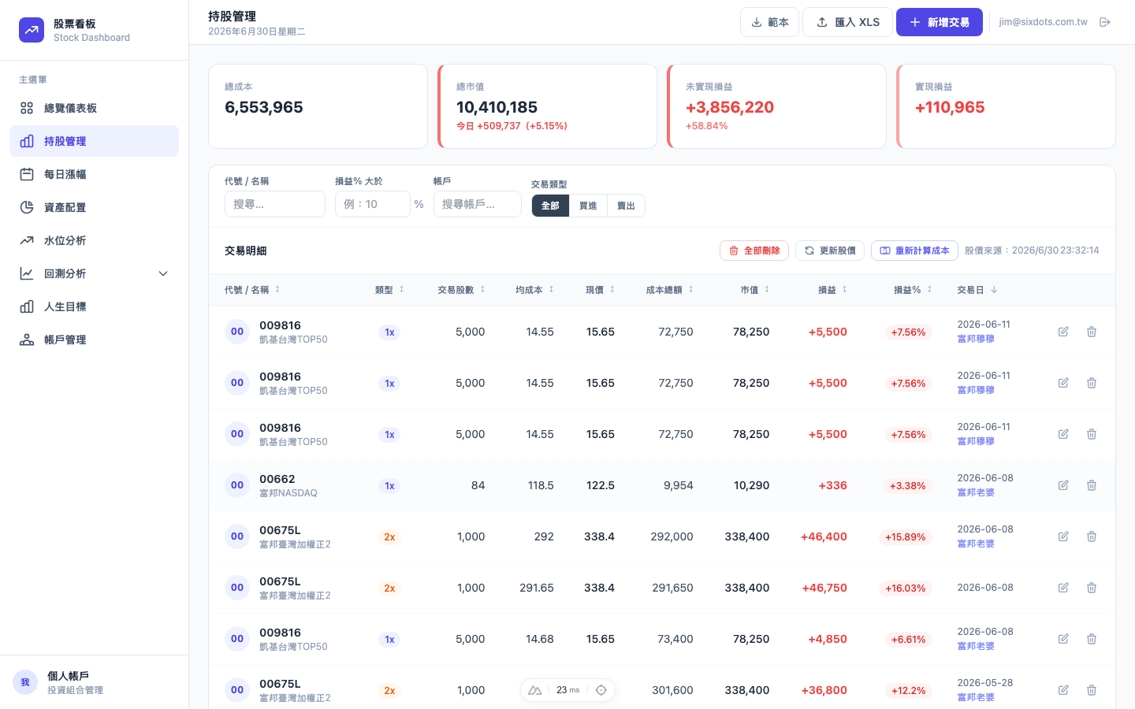

4.1 新增交易
點選右上角「新增交易」按鈕，開啟新增視窗。
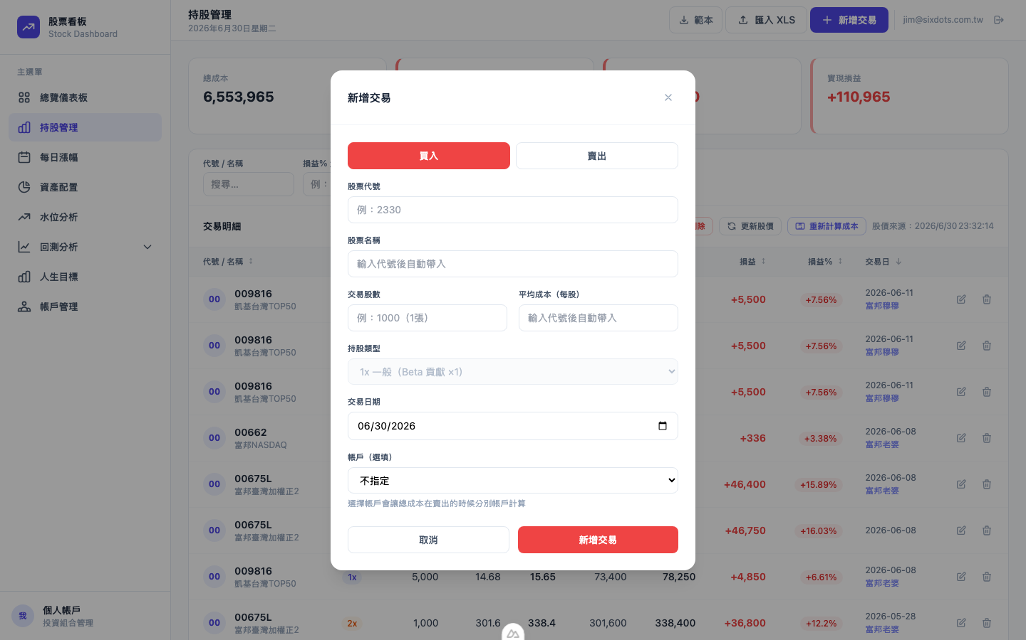
- 股票代號：輸入股票代號（如 0050、2330）
- 買/賣：選擇這筆是買進還是賣出
- 日期：交易日期
- 股數：交易股數（單位：股）
- 單價：成交單價
- 帳戶：選擇此筆交易所屬帳戶（需先在帳戶管理新增）
💡 ETF 代號請輸入完整代號，如 00675L（含英文字母）。

4.2 匯入 XLS
支援富邦、國泰對帳單 Excel 直接匯入，省去手動輸入的時間。
- 點選右上角「匯入 XLS」
- 選擇從券商下載的對帳單檔案
- 系統自動解析，預覽匯入內容
- 確認無誤後點選「確認匯入」
💡 若使用其他券商，可點選「範本」下載通用格式，手動填入後匯入。

4.3 排序與篩選
- 點選表格欄位標題可排序
- 可依帳戶篩選顯示
- 超過一頁時可使用分頁功能

5. 每日漲幅
記錄每個交易日的總資產市值與當日漲跌，讓你追蹤資產的日常變化。
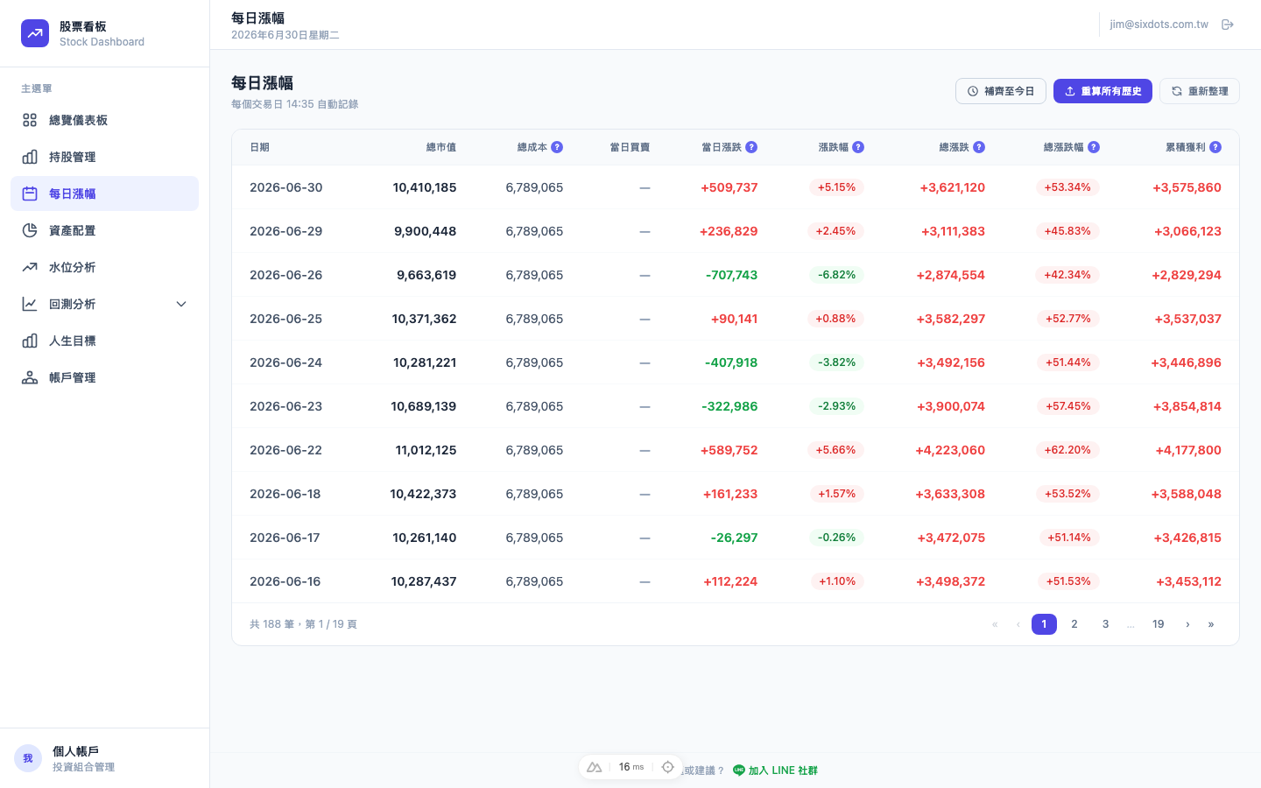

5.1 主要功能
- 顯示每個交易日的總市值與漲跌金額、漲跌幅
- 「補齊至今日」：從最後一筆記錄的日期開始，補齊中間每個交易日的市值，最後抓取今日即時價格
- 「重算所有歷史」：從第一筆交易日起，重新計算所有歷史每日市值
⚠️ 平時只需按「補齊至今日」即可。當你新增、修改或刪除過去的交易記錄時，再使用「重算所有歷史」。

6. 資產配置
以圖表方式呈現目前資產的分配狀況，協助了解投資組合的結構。
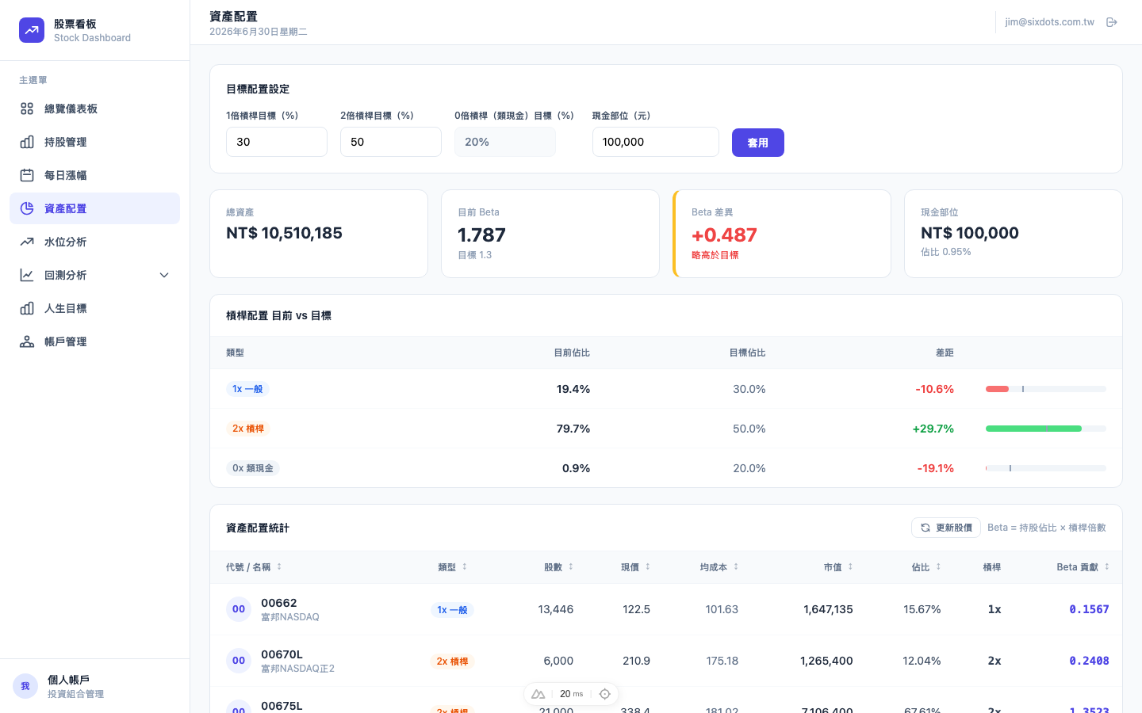

7. 水位分析
追蹤各股票的歷史高低點，分析目前價格所在的相對位置（水位），協助評估進出場時機。
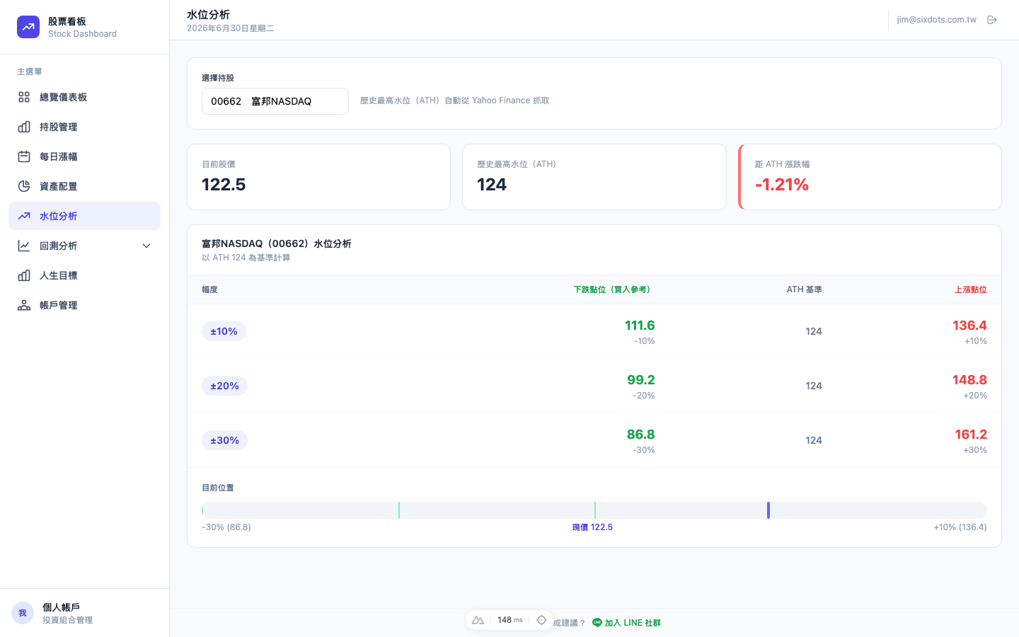

8. 回測分析
輸入股票代號與時間範圍，模擬在特定期間買進並持有至今的損益結果。
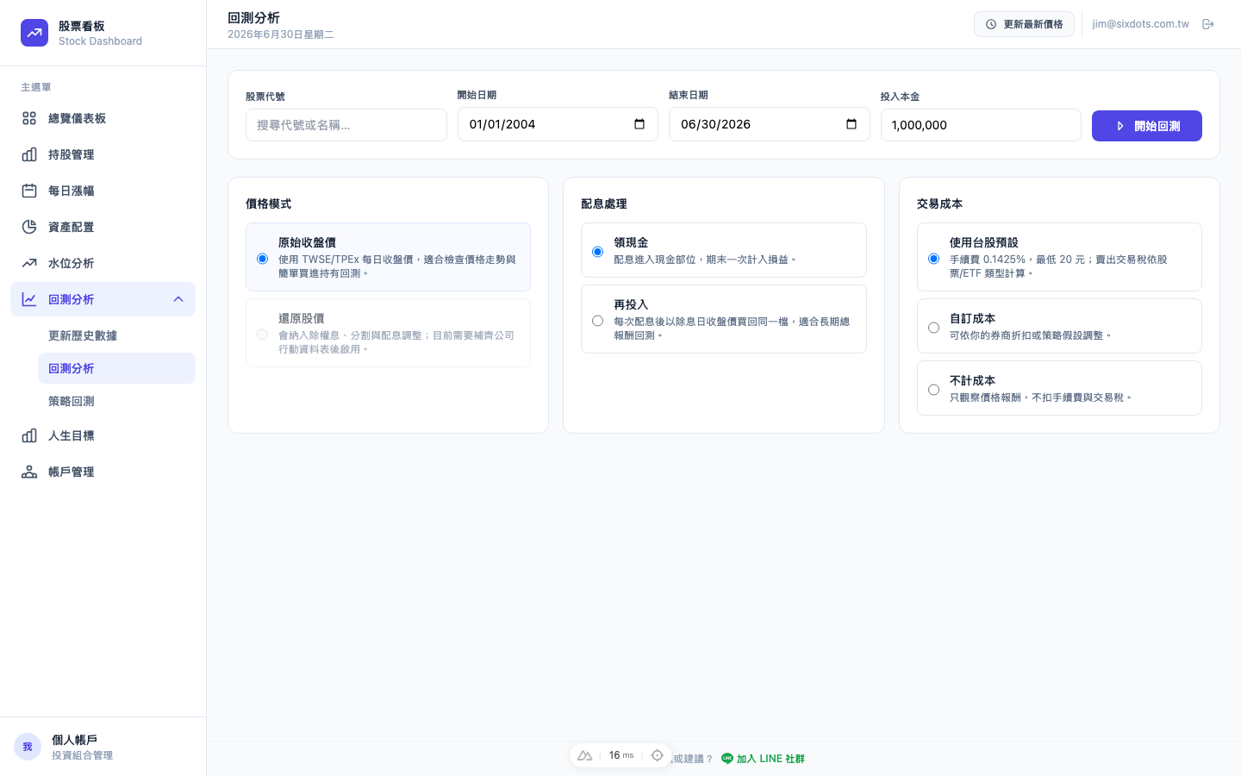

8.1 基本設定
- 股票代號：從下拉選單選擇，或輸入搜尋（需先在「更新歷史數據」新增）
- 開始日期：系統會自動帶入該股票的第一個交易日
- 結束日期：預設為今日
- 投入本金：模擬的投入金額

8.2 價格模式
- 原始收盤價：使用 TWSE/TPEx 每日收盤價，適合價格走勢觀察
- 還原收盤價：使用調整後價格，將配息還原計算，適合長期報酬評估

8.3 配息處理
- 領現金：配息直接計入損益
- 再投入：在除息日以當日收盤價買回額外股數
💡 需先點選「更新配息資料」才能計算配息影響。

8.4 交易成本
- 使用台股預設：手續費 0.1425%（最低 20 元）、賣出交易稅 0.3%（ETF 0.1%）
- 自訂成本：可自訂手續費率與最低費用
- 不計成本：不扣除任何手續費與交易稅

8.5 回測結果
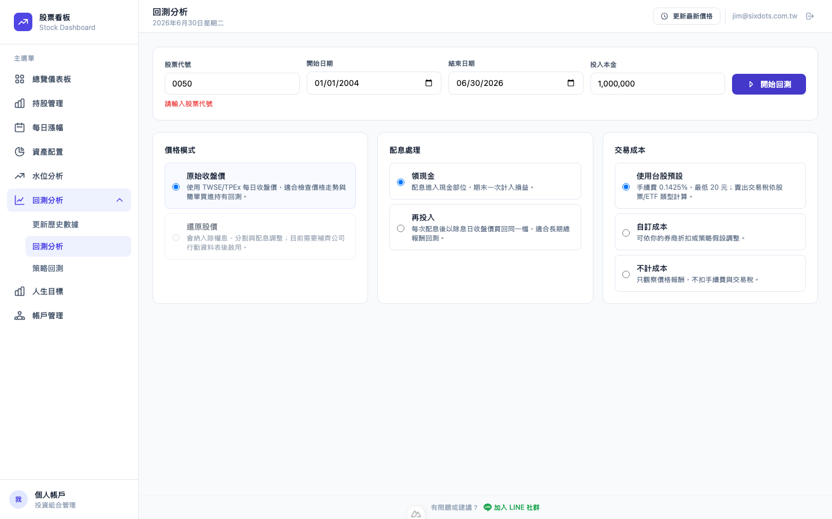
- 買進價格 / 賣出價格
- 買進金額 + 手續費
- 賣出金額 - 手續費 - 交易稅
- 配息總金額（若有設定）
- 最終損益金額與報酬率

9. 策略回測
選擇特定策略，模擬在歷史期間內自動執行交易的績效結果。
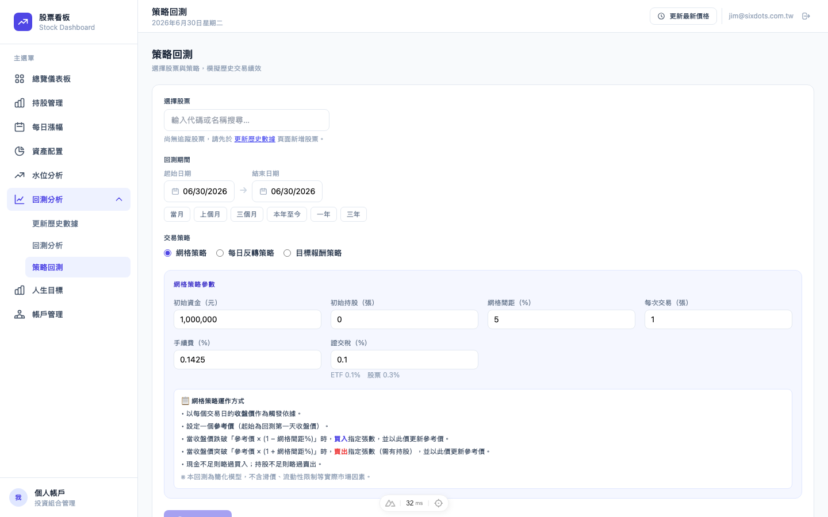

9.1 可用策略
- 網格策略：設定參考價與網格間距，當股價下跌到一定幅度買進，上漲到一定幅度賣出
- 每日反轉策略：根據每日漲跌訊號進行反向操作
- 目標報酬策略：設定目標報酬率，達到後自動賣出

9.2 網格策略參數
- 初始資金：模擬的初始資金
- 初始持股：初始持有的股數（張）
- 網格間距（%）：每個網格的價格間距百分比
- 每次交易（張）：每次觸發時買進或賣出的張數
- 手續費（%）與證交稅（%）：交易成本設定
💡 回測結果為簡化模型，不含滑價、流動性限制等實際市場因素。

10. 更新歷史數據
管理回測所需的股票歷史價格資料，可新增要追蹤的股票，並更新最新的價格資料。
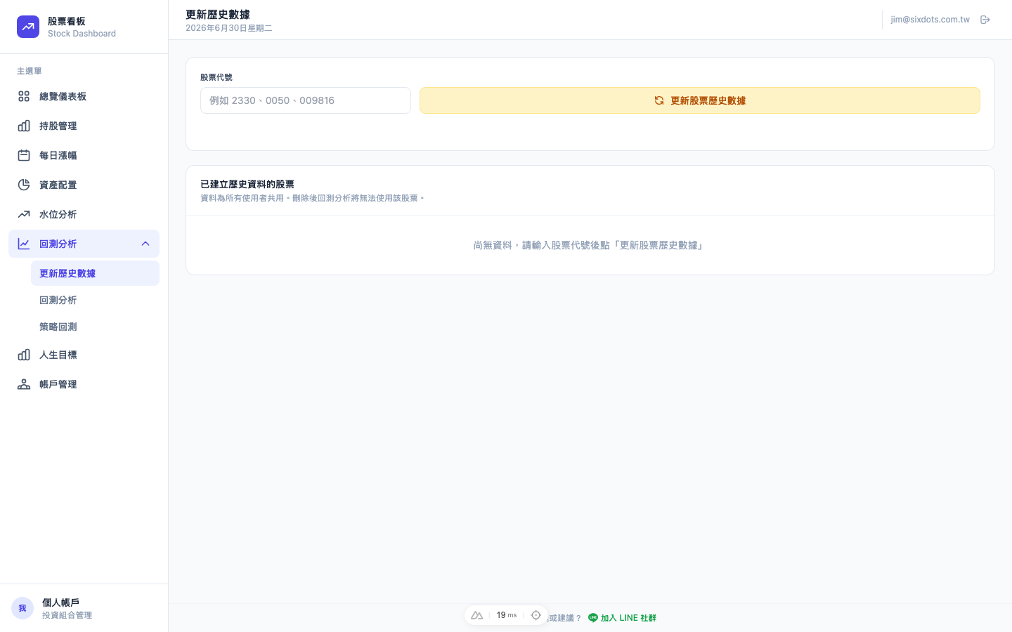

10.1 新增股票
- 在輸入框中輸入股票代號（如 0050）
- 點選「更新股票歷史數據」
- 系統會自動下載該股票的完整歷史收盤價

10.2 股票清單
- 顯示目前已追蹤的所有股票
- 可查看每支股票的資料起迄日期與總筆數
- 可排序欄位
- 點選刪除圖示可移除該股票的追蹤（若只有你一人追蹤，資料也會一併刪除）
⚠️ 同一支股票的歷史資料由所有使用者共用，任何人更新都能讓大家受益。

10.3 更新配息資料
點選「更新配息資料」後，系統會從 Yahoo Finance 下載該股票的完整配息歷史，用於回測中的配息計算。

11. 人生目標
設定財務目標，追蹤目前資產距離目標的進度。
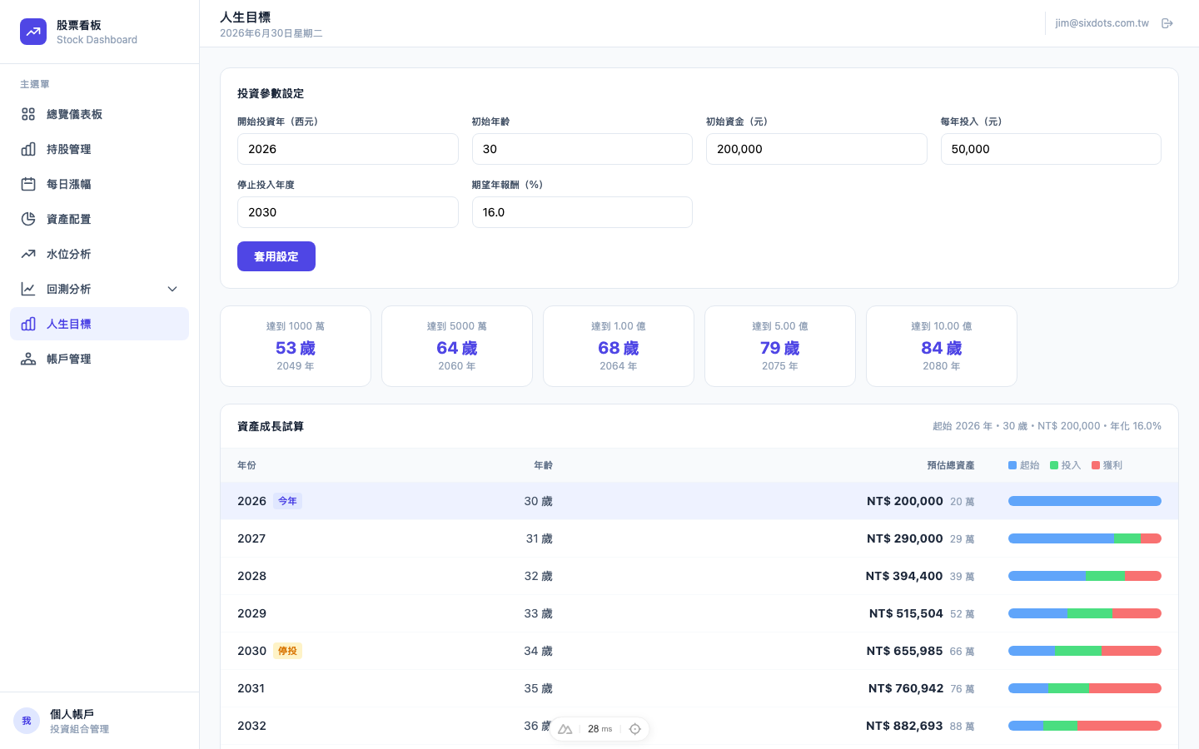

12. 帳戶管理
管理不同的帳戶別名，方便在新增交易時區分不同帳戶（如個人、配偶、子女）。
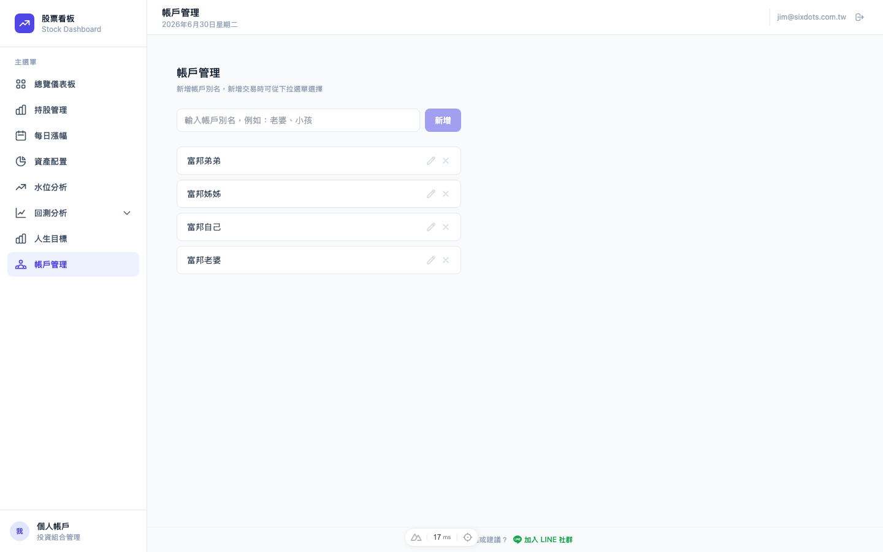

12.1 新增帳戶
- 在輸入框中輸入帳戶別名（如：老婆、小孩）
- 點選「新增」或按 Enter 確認

12.2 編輯帳戶名稱
- 點選帳戶右側的鉛筆圖示進入編輯模式
- 修改名稱後按 Enter 或點選「儲存」
- 按 Esc 或點選「取消」可放棄修改

12.3 刪除帳戶
- 點選帳戶右側的 × 圖示
- 確認刪除提示後完成
⚠️ 刪除帳戶別名不會刪除該帳戶底下的交易記錄，只是移除別名標籤。

13. 常見問題

Q：股價沒有更新怎麼辦？
股價資料來自台灣證券交易所，盤後才會更新。若資料過舊，可至「每日漲幅」頁面點選「補齊至今日」重新抓取。

Q：匯入 XLS 失敗怎麼辦？
請確認檔案格式為 .xls 或 .xlsx。目前直接支援富邦、國泰對帳單。其他券商請下載「範本」，按格式填入後匯入。

Q：回測找不到想要的股票？
需先在「更新歷史數據」頁面新增該股票，下載歷史資料後，回測頁面才會出現該選項。

Q：我刪除了某支股票的歷史資料，會影響其他人嗎？
歷史資料由所有追蹤該股票的使用者共用。若你是最後一個追蹤該股票的人，刪除後資料會完全移除；若還有其他人追蹤，則只是從你的清單中移除，資料仍保留。

Q：有問題要怎麼反映？
歡迎加入 LINE 社群直接回報，管理員會持續改善系統。
LINE 社群：https://ulvis.net/stocksline

股票看板
持續更新中，歡迎給予建議
https://stocks-six-eta.vercel.app/
LINE 社群：https://ulvis.net/stocksline

